

Geometrické tvary :spojení slova a tvaru- 2. ročník
P E X E S O

Název školy: Základní škola a Mateřská škola Kokory
Číslo projektu: CZ.1.07/1.4.00/21.2149
Autor: Mgr. Jana Hošťálková
Datum: 16. 3. 2012
Název: VY_32_INOVACE_10 _M_GEOMETRICKÉ PEXESO
Téma: ZÁKLADNÍ POJMY Z GEOMETRIE VE 2. ROČNÍKU
Anotace: Formou hry si žák opakuje a procvičuje pojmy z geometrie ve 2. ročníku
Věková skupina: 2. ročník
Vzdělávací oblast: Matematika a její aplikace
Vzdělávací obor : Matematika
Přílohy: řešení

Čtverec

--------------------------------------------------------------------------------------------------------------------------------

Obdélník

---------------------------------------------------------------------------------------------------------------------------------------
Kruh

--------------------------------------------------------------------------------------------------------------------------------------


Koule

Trojúhelník

----------------------------------------------------------------------------------------------------------------------------------------


Krychle

--------------------------------------------------------------------------------------------------------------------------------
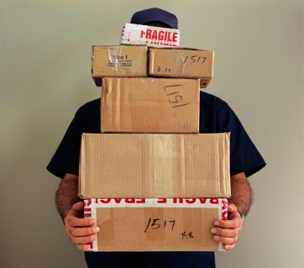

Kvádr

-----------------------------------------------------------------------------------------------------------------------------------

Jehlan
Kužel

-------------------------------------------------------------------------------------------------------------------------------

Válec

--------------------------------------------------------------------------------------------------------------------------------

ŘEŠENÍ- pexeso
- Rozstříhej na obrázky a slova
- Obrať obrázkem a slovem dolů
- Vyhledávej dvojice, které k sobě patří

Vítězí ten, kdo nejrychleji sestaví všechny dvojice pexesa.

Dobrovolný úkol: najdi ke každému pojmu příklady ze skutečného života – např.: kužel- zmrzlinový kornout, čepice pro šaška, …
Obrázky: www.office.microsoft.com Texty: vlastní práce autora

